Категорії на сторінці

Виділила на сайті конкурента червоним бажані категорії. 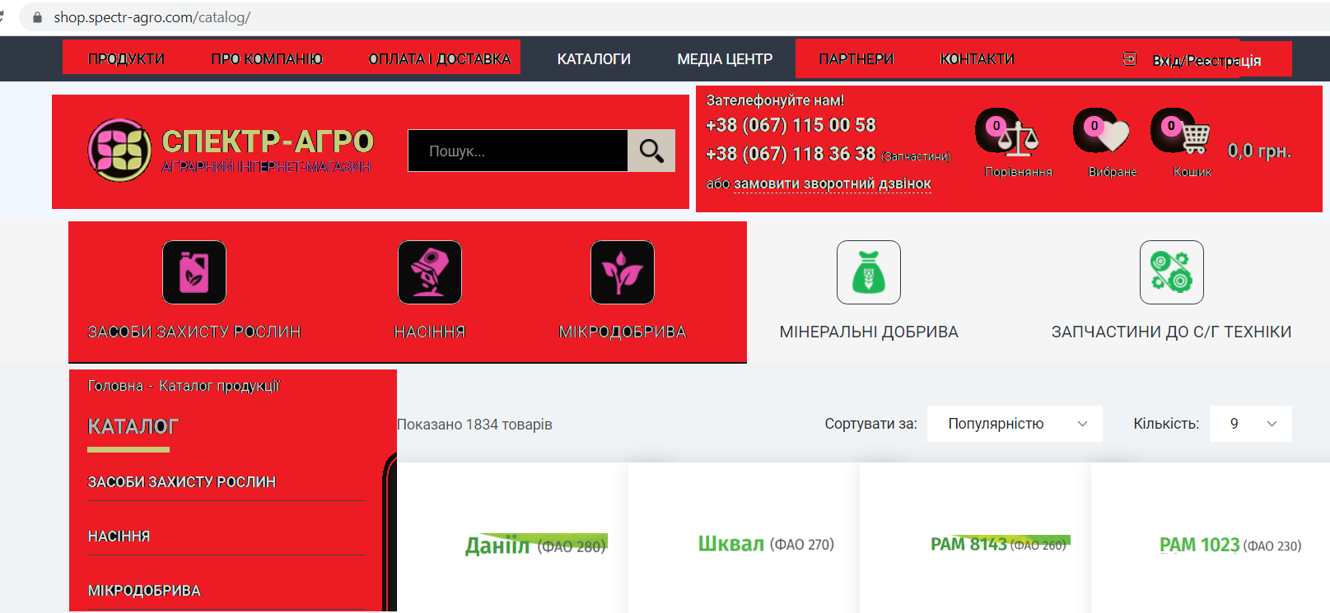

ПЕРШИЙ ПОВЕРХ

Зверху закріпити (але у відповідності до нашої нумерації)

1. ПРО КОМПАНІЮ
2. КАТАЛОГ ПРОДУКЦІЇ
3. ОПЛАТА І ДОСТАВКА
4. ПАРТНЕРИ
5. КОНТАКТИ



ДРУГИЙ ПОВЕРХ

Нижче має бути

* логотип
* - пошукова стрічка,
* - телефони для зв’язку «Зателефонуйте нам» та «або замовити зворотній дзвінок»,
* - іконки - «порівняння», «вибране», «кошик» з сумою.



ТРЕТІЙ ПОВЕРХ

Вкладки

1. ЗАСОБИ ЗАХИСТУ РОСЛИН
2. НАСІННЯ
3. ДОБРИВА
4. АГРОНОМУ В ПОМІЧ

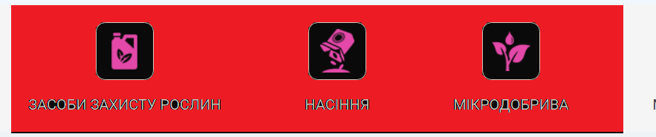

ЧЕТВЕРТИЙ ПОВЕРХ (залежно від вибраної категорії каталогу)

Залишаємо надпис:

* Головна-Каталог продукції
* Показано товарів
* Сортувати за (популярні, від дешевих до дорогих, і навпаки)
* Кількість на сторінці

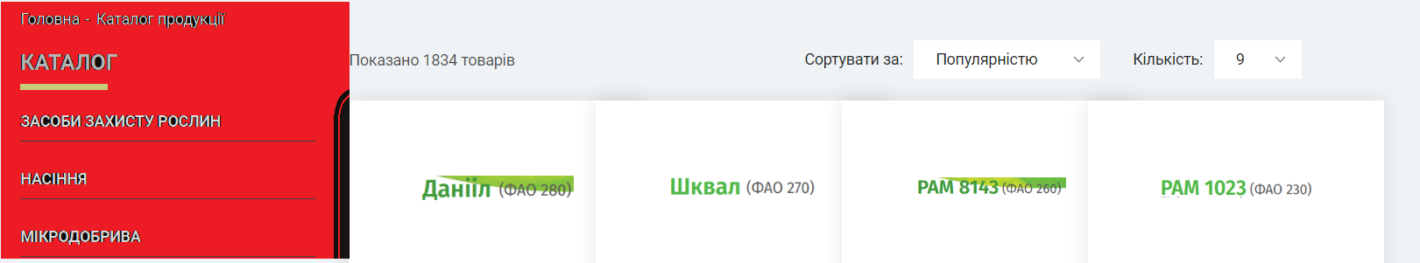

1. **Засоби захисту рослин:**

**Коли перехід на вибрану категорію товару – випадає список (наш – під картинкою).**

**Можна фільтрувати за**

* **Виробник**
* **Культура**
* **Діюча речовина**

**Фільтри - Це на майбутнє. Зараз це не акуально. Якщо можна буде додати потім - ок. Ні – робим зразу.**

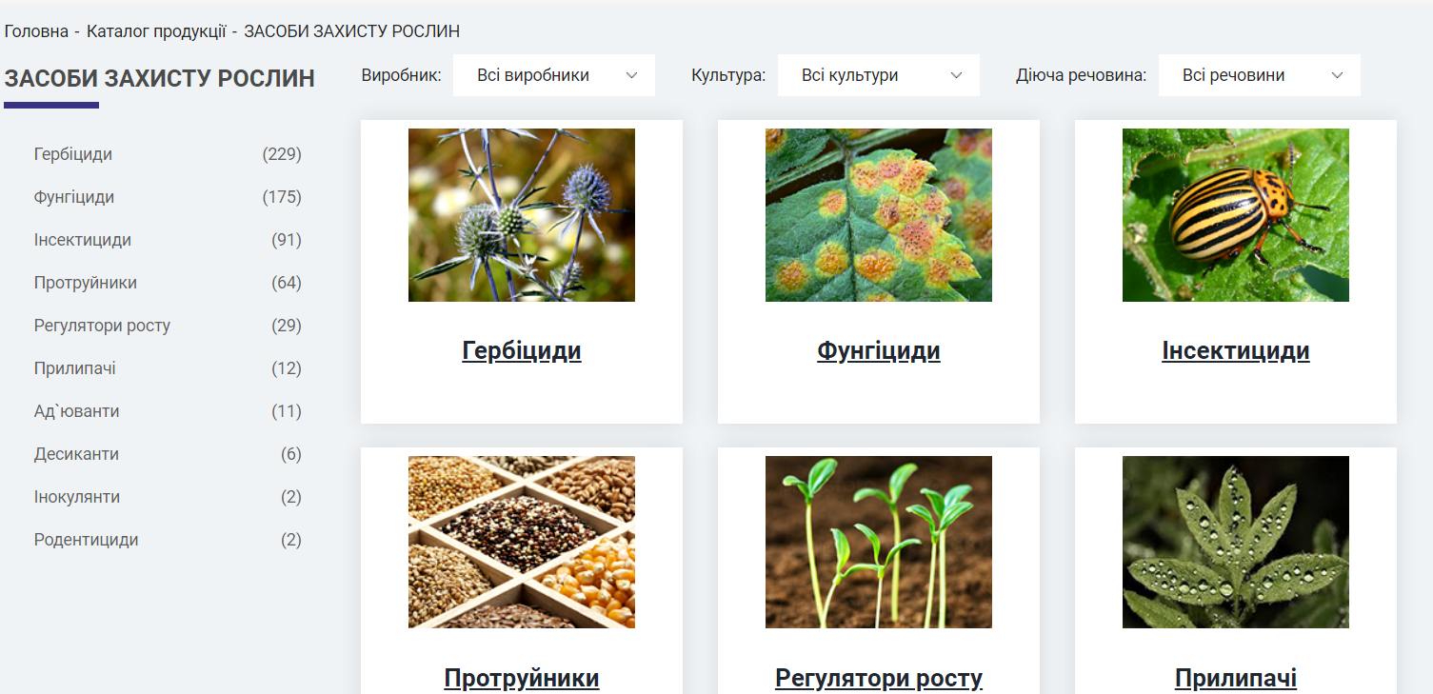

1. Гербіциди
2. Фунгіциди
3. Інсектициди
4. Десиканти
5. Протруювачі
6. Ад”юванти
7. Родентициди
8. Ретарданти

**НАСІННЯ**

Наступна категорія – Насіння

Фільтри - Культура (список наведений нижче), Сортувати за (популярністю, від дорогого до дешевого і навпаки), Кількість

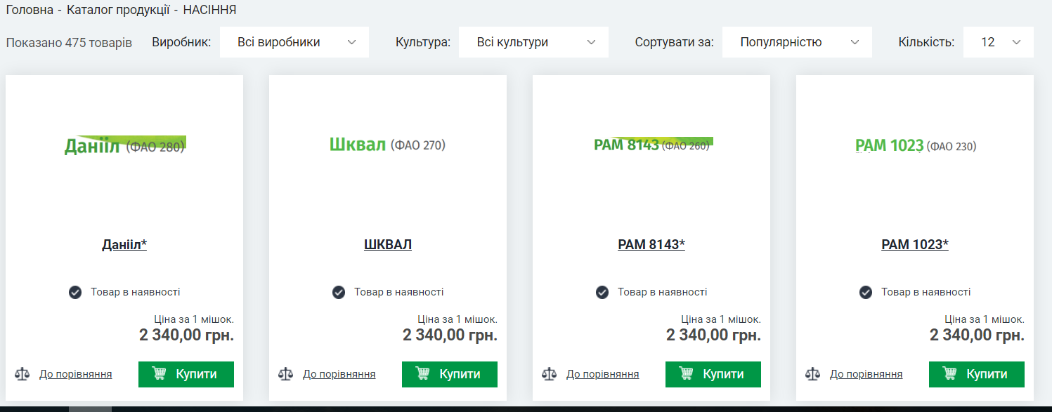

1. Соняшник
2. Кукурудза
3. Пшениця
4. Ячмінь
5. Ріпак
6. Соя
7. Горох
8. Боби
9. Гірчиця
10. Горошок
11. Житняк
12. Квасоля
13. Конюшина
14. Кострець/Костриця
15. Люцерна
16. Тимофіївка
17. Тритикале
18. Цукровий буряк
19. Кормовий буряк
20. Інше

**Добрива:**

**Так саме, як на картинці нижче – сортувати за, кількість. Але підкатегорії – наші (нижче прописані)**

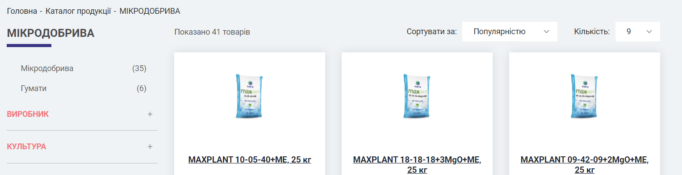

1. Комплексні
2. Органічні
3. Мікродобрива

**АГРОНОМУ В ПОМІЧ (супутні товари)**

**Тут підкатегорії визначу трошки пізніше. Надіюсь, ми зможемо додати підкатегорію.**

ПРОВАЛЮЄМОСЬ В КАТЕГОРІЮ «ЗАСОБИ ЗАХИСТУ РОСЛИН»

ГЕРБІЦИДИ

НАЗВА

ВИРОБНИК

Інфо про наявність і ціна за 1 л\1 кг

Ціна за фасувальну тару

Інфо про доставку: Завтра: Відповідно до тарифів перевізника

Оплата

Віза, мастеркарт, за реквізитами

Вкладка «Зателефонуйте нам / або замовити зворотній дзвінок»

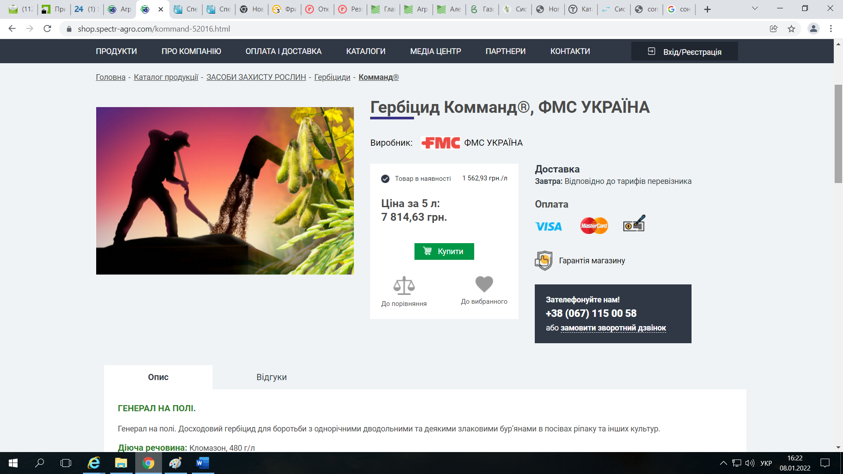НИЖЕ 2 КАТЕГОРІЇ - ОПИС, ВІДГУКИ

В ОПИСІ –

Діюча речовина

Препаративна форма

Норма використання

Клас токсичності

Термін зберігання

Характеристики:

Рекомендації

